Общество с ограниченной ответственностью «Меридиан»

Заказчик:
Администрация Невьянского городского округа

Проект внесения изменений в Правила землепользования и застройки Невьянского городского округа

Пояснительная записка

2023

Введение
Проект внесения изменений в правила землепользования и застройки Невьянского городского округа разработан на основании Постановления главы Невьянского городского округа «О подготовке предложений о внесении изменений в градостроительную документацию Невьянского городского округа» от 17.03.2023 № 25-гп, в соответствии с техническим заданием.
При разработке настоящего проекта учтены следующие нормативные правовые акты и нормативные материалы:
- Градостроительный кодекс Российской Федерации;
- Земельный кодекс Российской Федерации;
- приказ Федеральной службы государственной регистрации, кадастра и картографии от 10.11.2020 года № П/0412 «Об утверждении классификатора видов разрешенного использования земельных участков»;
- свод правил СП 42.13330.2016 «Свод правил. Градостроительство. Планировка и застройка городских и сельских поселений. Актуализированная редакция СНиП 2.07.01-89*»;
- решение Думы Невьянского городского округа от 28.06.2017 № 127 «Об утверждении местных нормативов градостроительного проектирования Невьянского городского округа» (далее Местные нормативы)
- кадастровый план территории;
- топографическая основа в масштабе 1:2000;
- правила землепользования и застройки Невьянского городского округа, утвержденные Решение Думы Невьянского городского округа от 26.06.2019 № 66 (в актуальной редакции).

1 Перечень и сведения о внесении изменений в графическую часть градостроительной документации Невьянского городского округа
Перечень и сведения о внесении изменений в Карту градостроительного зонирования населенного пункта поселок Таватуй приведены в таблице 1

Таблица 1
Перечень изменений в графическую часть
№ п/п | Изменения | Фрагмент Карты градостроительного зонирования территории населенного пункта поселок Таватуй (решение Думы № 90 от 24.08.2022) | Фрагмент Карты градостроительного зонирования территории населенного пункта поселок Таватуй в новой редакции | Примечание
 | Поселок Таватуй
1 | Изменить полностью зону размещения жилой застройки усадебного типа без объектов обслуживания (Ж-1) на зону размещения жилой застройки усадебного типа с объектами обслуживания (Ж-2). | 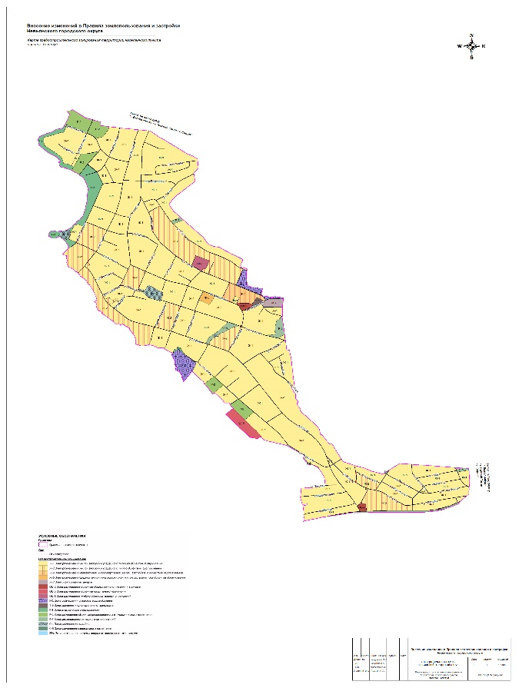 | 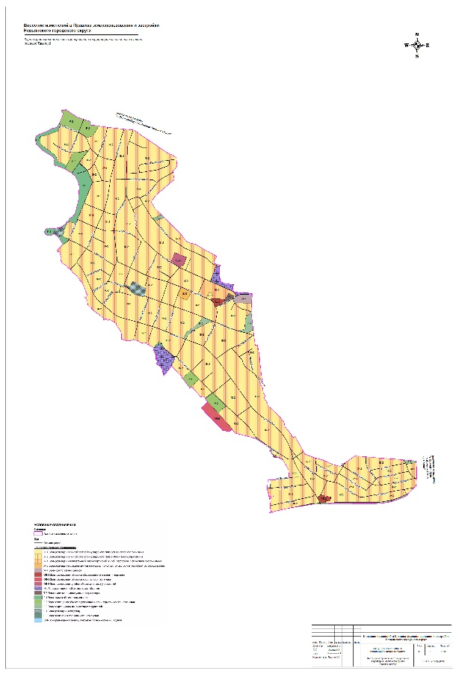 | Исправлена.  Зона Ж-1 на зону Ж-2.
2
2 | Изменить зону размещения жилой застройки усадебного типа с объектами обслуживания (Ж-2) на зону размещения объектов общественного питания и торговли (ОД-2) в отношении земельного участка с кадастровым номером 66:15:3001003:309, расположенного по адресу: Свердловская, р-н Невьянский, п. Таватуй, ул. Ленина, дом 158 находящегося в 2-х территориальных зонах. |  |  | Исправлена.  Зона Ж-2 на зону ОД-2 в отношении земельного участка с кадастровым номером 66:15:3001003:309. Исключаем пересечение территориальных зон.

